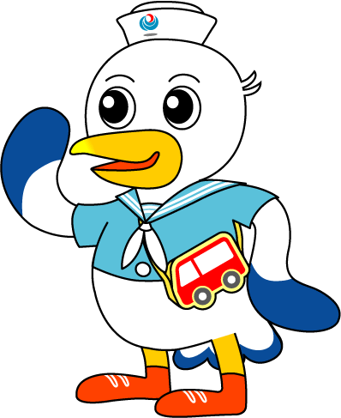
NEWS RELEASE 国土交通省 神戸運輸監理部
令和５年３月９日資料配布
姫路海事事務所
こうべぇ

安全で快適な船旅の提供と乗組員の資質向上のために
～坊勢港（奈座港）で、旅客船の消火・退船訓練を実施します～

神戸運輸監理部は、旅客船事業者の協力を得て、姫路海上保安部及び姫路市飾磨消防署坊勢出張所と連携して、船舶火災を想定した消火訓練及び退船訓練を実施します。

姫路港から家島諸島へは、数多くの旅客船が運航しています。
旅客船は、定期運航を確保するため乗組員が日々、船体や機関の整備を行い、また、運航に際しては他船の動きを把握しながら、常に細心の注意を払い操船しています。
しかし、海上は、陸上とは異なり孤立した特殊な状態であるため、万が一、火災などの重大事故が発生した場合には、乗組員自ら消火活動を行うとともに旅客を安全に避難させるなど、旅客を守る行動をとられるよう、平時の訓練が欠かせません。
このため、旅客船事業者の協力を得て、定期運航している旅客船で、同船の乗組員等による船舶火災を想定した消火訓練及び退船訓練を坊勢港で初めて関係機関と連携して実施します。
（詳細は別添実施要領参照）

＜訓練実施日＞ 令和５年３月１６日（木） １０：５０～１１：４５
＜実施場所＞ 坊勢港（奈座港）旅客船ターミナル浮桟橋
＜訓練内容＞ ・船舶火災を想定した消火訓練
・非常時を想定した救命胴衣着用訓練及び退船訓練
・消防署職員による火災に対する講義及び消火訓練
＜小型旅客船での消防訓練の様子（於：家島港）＞

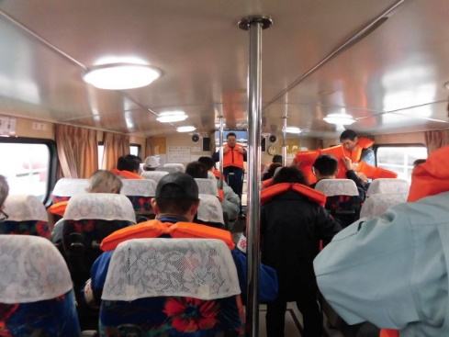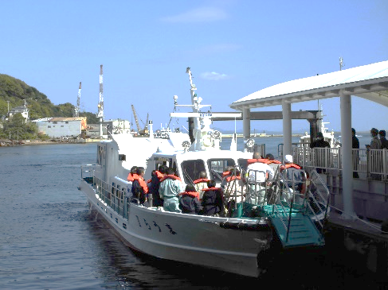
※取材を希望される場合は３月１５日（水）までに姫路海事事務所担当官までお願いします。
配布先 |  | 問い合わせ先
神戸海運記者クラブ  姫路市政記者クラブ |  | 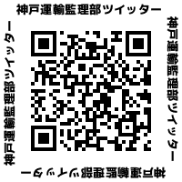  神戸運輸監理部 姫路海事事務所  担当：加藤、河野  電話：０７９－２３４－２５１１

姫路地区 旅客船消火・退船訓練実施要領

１．日 時 令和５年３月１６日（木）10：50～11：45

２．場 所 坊勢港（奈座港）旅客船ターミナル浮桟橋

３．実施会社 坊勢輝汽船株式会社
使用船舶：クィーンぼうぜ 総トン数：173トン

４．参加機関 神戸運輸監理部姫路海事事務所
姫路海上保安部
姫路市飾磨消防署坊勢出張所
姫路港旅客船等関係事業者業務連絡会
＜連絡会構成事業者＞
高速いえしま、坊勢輝汽船、髙福ライナー、輝観光、坊勢渡船、小豆島フェリー、
姫路ポートサービス、坊勢貨物、家島貨物、幸運丸海運

５．訓練の概要
10：50 開始式
神戸運輸監理部姫路海事事務所長 挨拶
姫路海上保安部次長 挨拶

10：55 訓練開始
【訓練の想定】
航海中、機関室より火災発生、初期消火を行うも鎮火せず、乗船者に救命胴衣を着用させ、総員退船を行う。

11：20 訓練終了

11：25 火災に対する心構え及び消火訓練
姫路市飾磨消防署坊勢出張所担当官

